¿Cómo realizar una combinación de correspondencia?

Para poder realizar una combinación de correspondencia usted necesita una base de datos, ésta puede ser un documento de Word, una hoja de Excel o la base de datos estándar con la que trabaja Word (ésta base está ubicada en la carpeta “mis archivos de origen”).

Realizando combinación con un documento.
- Primero usted decide cuál es el documento principal, en el mismo que insertará los campos combinados para lograr una combinación de correspondencia.
- Luego selecciones la ficha correspondencia:
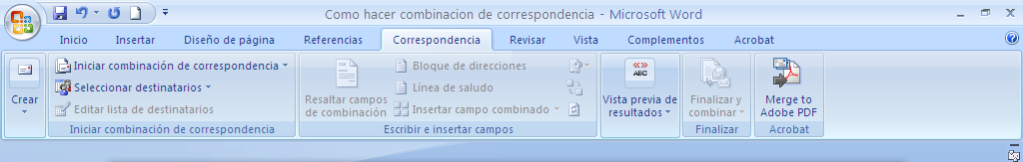
- Como puede observar la mayoría de acciones están inactivas ya que el proceso aún no ha comenzado.
- Seleccione el botón iniciar correspondencia, aquí debe seleccionar que desea realizar, por ejemplo etiquetas, sobres, cartas, etc.
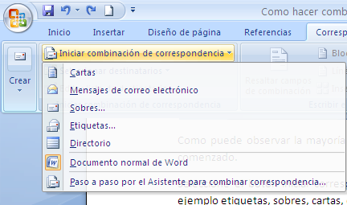
- Una vez seleccionado la opción deseada se activa el siguiente paso que es elegir la base de datos destinatarios del documento principal.
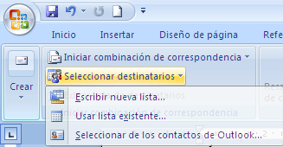
- Seleccione escribir una lista nueva solo si va a crearla en ese momento, seleccione una lista existente si usted ya tiene una lista de destinatarios como se había mencionado, y la última opción seleccionar de los contactos de Outlook, requiere que en su equipo esté configurada la cuenta de correo electrónico en Outlook de tal manera que exista el enlace y poder utilizar los contactos registrados en su correo.
- Seleccione “utilizar una lista existente”.
- Aquí Word le solicita el origen es decir la ubicación de la base de datos o destinatarios a los cuales les enviará la carta.
- Usted puede manipular los registros de su base de datos dependiendo de a quienes desea enviar el documento, esto se logra a través de las opciones de filtro o filtrando desde la cabecera de los campos y filtros avanzados.
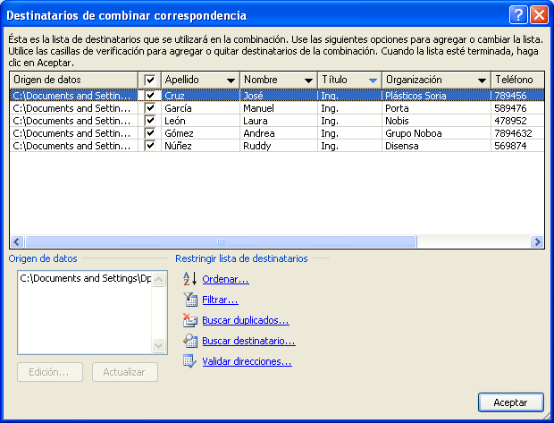
- Como puede ver tiene varias opciones que explorar a fin de realizar lo que necesita.
- Para finalizar usted puede combinar directamente a la impresora o a un documento nuevo donde se genera el número de hojas necesarias, es decir el número de destinatarios.

